DRŮBEŽ NOVÁK HB s.r.o.
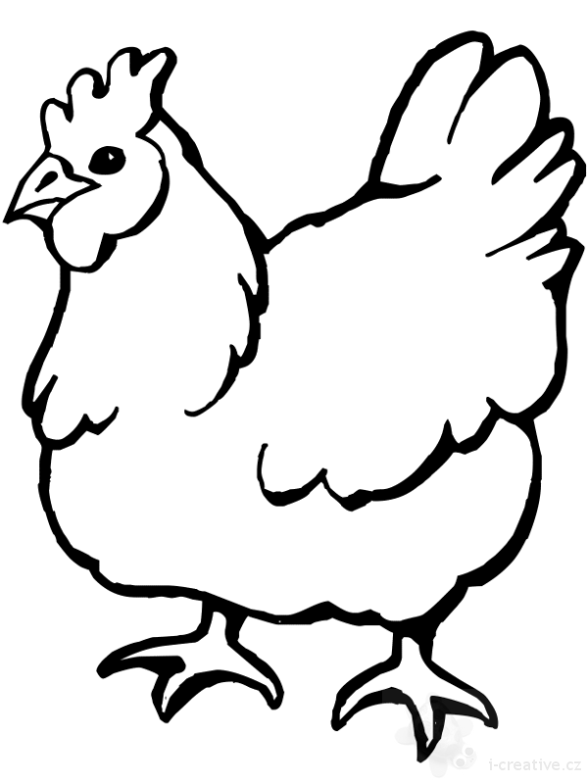
Mírovka

www.drubez-novak-hb.cz

Nabízí

CHOVNÉ KUŘICE

Barva: hnědá, černá, kropenatá, bílá a
sussexová
Kuřice jsou vakcinované a pod stálou veterinární kontrolou.

Stáří: 17 týdnů
Cena: 170 Kč/ks
Odběr: 9.9. 2021 v 10:15 hod
U autobusové zastávky
Objednávky: 777 556 036

